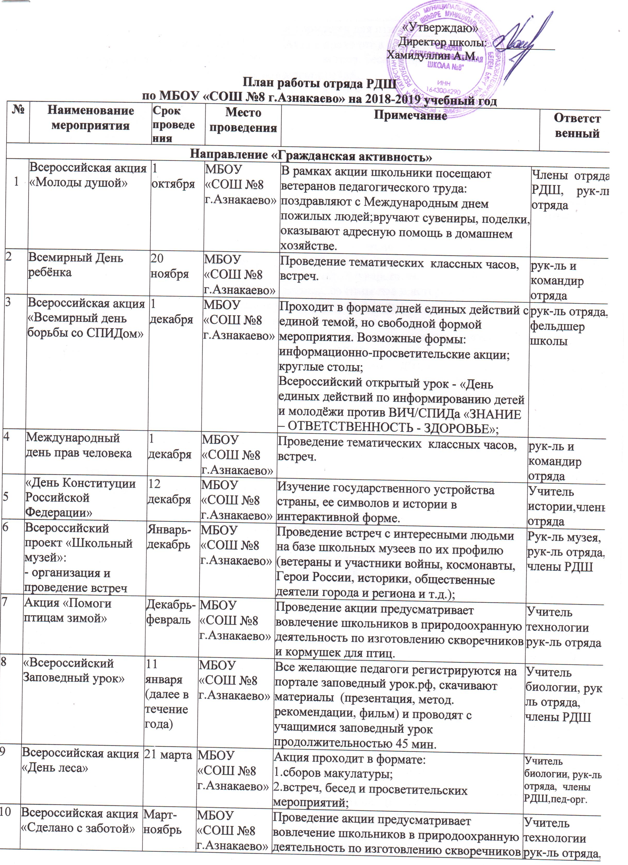
 |  |  |  |  |  |  |  | и кормушек для птиц. |  | члены РДШ
 |  | Ежегодная Всероссийская акция «Будь здоров!» |  | 7 апреля 2018 |  | МБОУ «СОШ №8 г.Азнакаево» |  | Акция проходит в формате:  1. встреч, бесед и просветительских мероприятий;  2. флешмобов;  3. викторин. |  | Учитель физ-ры, рук-ль отряда, члены РДШ
11 |  | Всероссийская акция «Красная книга» |  | 10-16 апреля 2018 |  | МБОУ «СОШ №8 г.Азнакаево» |  | Акция проходит в формате:  1. встреч, бесед и просветительских мероприятий; |  | Учитель биологии, рук-ль отряда, члены РДШ
12 |  | Всероссийская акция «День земли» |  | 22 апреля 2018 |  | МБОУ «СОШ №8 г.Азнакаево» |  | Акция проходит в формате:  1. встреч, бесед и просветительских мероприятий |  | Учитель биологии, рук-ль отряда, члены РДШ
13 |  | «День России» |  | 12 июня |  | МБОУ «СОШ №8 г.Азнакаево» |  | Изучение государственного устройства страны, ее символов и истории в интерактивной форме. |  | члены РДШ, нач.пришкольного лагеря
14 |  | «День государственного флага России» |  | 22 августа |  | МБОУ «СОШ №8 г.Азнакаево» |  | Изучение государственного устройства страны, ее символов и истории в интерактивной форме. |  | члены РДШ нач.пришкольного лагеря
Личностное развитие
1 | Всероссийская акция «День знаний» |  | 1 сентября 2017 |  | МБОУ «СОШ №8 г.Азнакаево» |  | В рамках акции предполагается знакомство школьников с РДШ:  1.исполнение флешмоба РДШ;  2.проведение игры «Знакомство с РДШ» для младших школьников по единой технологии. |  | Педагог-организатор, рук-ль отряда, члены РДШ
2 | Всероссийская акция «День учителя» |  | Октябрь 2017 |  | МБОУ «СОШ №8 г.Азнакаево» |  | Интернет акция #Мойучитель. |  | рук-ль отряда, члены РДШ
3 | Всероссийская акция «С Днём рождения, РДШ» |  | 29 октября 2017 |  | МБОУ «СОШ №8 г.Азнакаево» |  | В рамках акции проводятся:  1.праздничные мероприятия, концерты, флешмобы;  2. исполнение песни и флешмоба РДШ. |  | Педагог-организатор, рук-ль отряда, члены РДШ
4 | Всероссийская акция, посвященная Дню матери |  | 30 ноября 2017 |  | МБОУ «СОШ №8 г.Азнакаево» |  | В рамках акции проводятся:  1.праздничные мероприятия, концерты. |  | Педагог-организатор, рук-ль отряда, члены РДШ
5 | Серия Всерос-сийских акций «Упражняйся на здоровье!» |  | В течение года,  «Сила РДШ» (март) |  | МБОУ «СОШ №8 г.Азнакаево» |  | Проведение ряда Всероссийских акций, направленных на популяризацию здорового образа жизни и спорта, проводимых по единому сценарию. |  | Учитель физ-ры, рук-ль отряда, члены РДШ
6 | Всероссийская акция «Подари книгу» |  | январь |  | МБОУ «СОШ №8 г.Азнакаево» |  | В рамках акции проводится:  1.Дарение книг друг другу, школе, детским домам и т.д.;  2.Обмен интересными книгами для чтения; |  | рук-ль отряда, члены РДШ, библиотекарь
7 | Международный день  родного языка |  | 21 февраля |  | МБОУ «СОШ №8 г.Азнакаево |  | Проведение тематических классных часов, встреч. |  | Уч-ля родного языка, рук-ль отряда, члены РДШ
8 | День Российской науки |  | 8 февраля |  | МБОУ «СОШ №8 г.Азнакаево» |  | Проведение тематических классных часов, встреч. |  | рук-ль отряда, члены РДШ,
9 | Всемирный день театра |  | 27 марта |  | МБОУ «СОШ №8 г.Азнакаево» |  | Проведение тематических классных часов, встреч. |  | рук-ль отряда, члены РДШ,
10 | Всероссийская акция «Мой космос» |  | 12 апреля 2018 |  | МБОУ «СОШ №8 г.Азнакаево» |  | В рамках акции проводятся:  1. квест по единому сценарию, посвящённый дню космонавтики;  2. проведение тематических «Космических уроков», мероприятий;  3. просмотр тематических научно-популярного и художественного кино. |  | рук-ль отряда, члены РДШ,
11 | «День детских организаций» |  | 19 мая 2018 |  | МБОУ «СОШ №8 г.Азнакаево» |  | В рамках акции проводятся:  1. праздничные линейки, шествия детских объединений, отрядов, клубов;  2. награждение лучших объединений, детей, вожатых по итогам учебного года; |  | рук-ль отряда, члены РДШ,педагог-организатор
12 | Всероссийская акция «Читай страна!» |  | 27 мая 2018 |  | МБОУ «СОШ №8 г.Азнакаево» |  | 1. Литературные встречи, вечера, классные часы;  2.Флешмобы по массовому чтению литературы;  3.Литературные квесты, игры. |  | рук-ль отряда, члены РДШ, библиотекарь
Военно-патриотическое направление
1 |  | Всероссийский проект «Диалоги с Героями» |  | В течение года |  | МБОУ «СОШ №8 г.Азнакаево» |  | Организация встреч с Героями РФ, Героями СССР, Героями Труда РФ и Героями социалистического труда на базе школы | рук-ль отряда, члены РДШ
2 |  | Всероссийская акция, посвященная Дню памяти жертв ДТП |  | 19 ноября 2017 |  | МБОУ «СОШ №8 г.Азнакаево» |  | Организация и проведения мероприятий в том числе профилактического характера, направленных на привлечения внимания к последствиям несоблюдения правил дорожного движения. | рук-ль отряда, члены РДШ,представители ГИБДД
3 |  | «День неизвестного солдата»; |  | 3 декабря 2017 |  | МБОУ «СОШ №8 г.Азнакаево» |  | Проведение всероссийских акций, согласно концепций, которые будут описывать механизм их организации и проведения. | рук-ль отряда, члены РДШ
4 |  | «День Героев Отечества» |  | 9 декабря  2017 |  | МБОУ «СОШ №8 г.Азнакаево» |  | Проведение всероссийских акций, согласно концепций, которые будут описывать механизм их организации и проведения. | рук-ль отряда, члены РДШ
5 |  | Всероссийская военно-спортивная игра «Зарница» |  | Февраль- май 2018 |  | МБОУ «СОШ №8 г.Азнакаево» |  | Проведение военно-спортивной игры для учащихся 5-6 классов по единой методике. | рук-ль отряда, члены РДШ, рук-ль ОБЖ
6 |  | День памяти юного героя-антифашиста |  | 8 февраля |  | МБОУ «СОШ №8 г.Азнакаево» |  | Проведение тематических классных часов, встреч. | рук-ль отряда, члены РДШ
7 |  | День воинов- интернационалистов |  | 15 февраля |  | МБОУ «СОШ №8 г.Азнакаево» |  | Проведение тематических классных часов, встреч. | рук-ль отряда, члены РДШ
8 |  | «День защитника Отечества» |  | 23 февраля; |  | МБОУ «СОШ №8 г.Азнакаево» |  | Проведение всероссийских акций, согласно концепций, которые будут описывать механизм их организации и проведения. | рук-ль отряда, члены РДШ
9 |  | «День Победы» |  | 24 апреля - 9 мая |  | МБОУ «СОШ №8 г.Азнакаево» |  | Проведение всероссийских акций, согласно концепций, которые будут описывать механизм их организации и проведения. | рук-ль отряда, члены РДШ,ЗДВР
Информационно-медийное направление
1 |  | Всемирный день  информации |  | 26 ноября |  | МБОУ «СОШ №8 г.Азнакаево» |  | Проведение тематических классных часов, встреч. |  |  | рук-ль отряда, члены РДШ


